Ministero dell’Istruzione
CPIA NAPOLI PROVINCIA 1
CENTRO PROVINCIALE PER L’ISTRUZIONE DEGLI ADULTI
Codice Meccanografico: NAMM0CR008 – Codice fiscale: 93062780635
Via San Pietro, 56 – 80020 Casavatore (NA) – Telefono: 08119201682
NAMM0CR008@istruzione.it - NAMM0CR008@pec.istruzione.it

Secondo periodo didattico
TEST di ingresso asse storico-sociale
Immagini-stimolo
Competenza n. 7 (50 ore)
Comprendere il cambiamento e le diversità dei tempi storici in una dimensione diacronica attraverso il confronto fra epoche e in una dimensione sincronica attraverso il confronto fra aree geografiche e culturali
Prove valutative della competenza: Colloquio guidato (25 ore) + Test Oggettivo (25 ore)

Immagini-stimolo

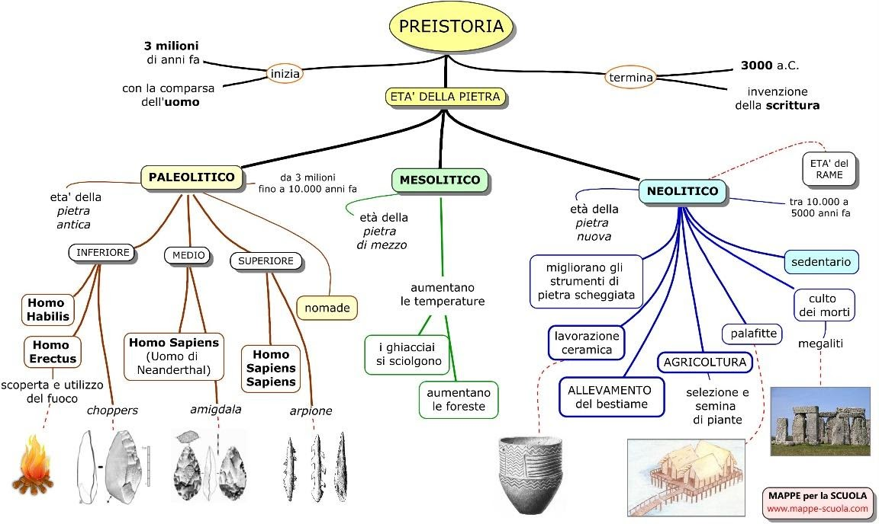

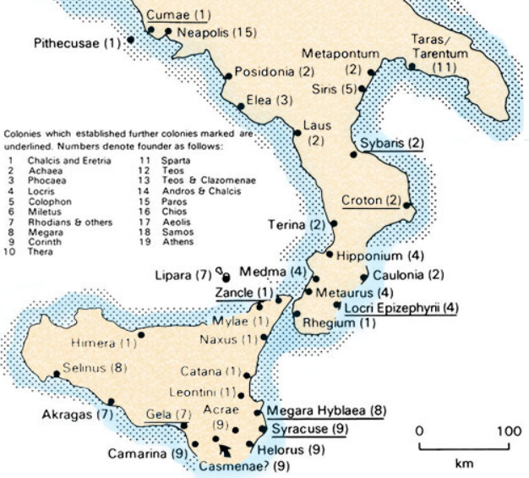

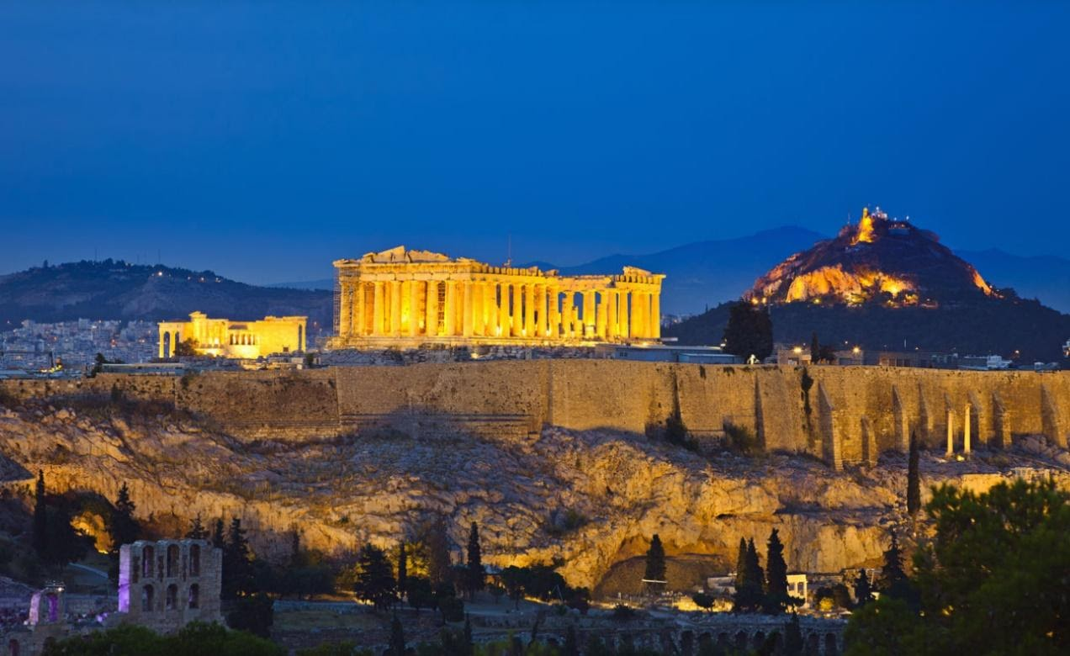

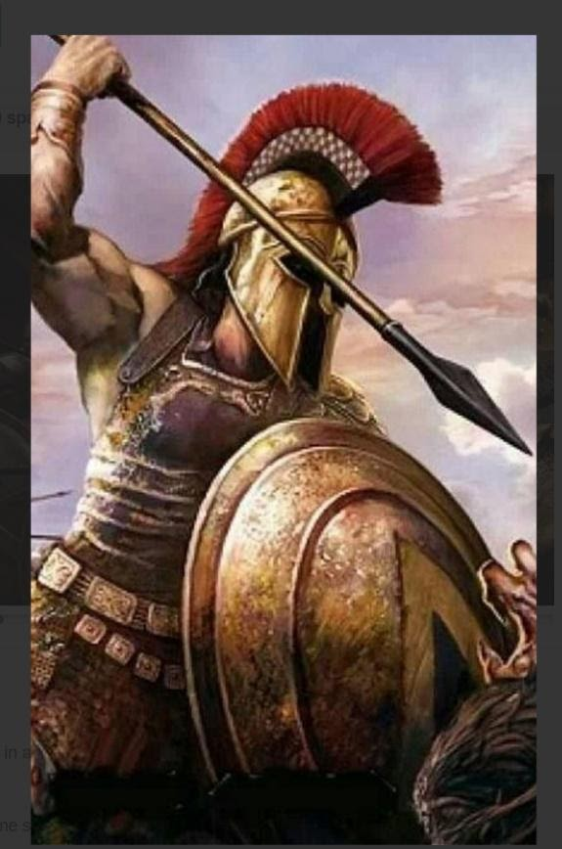 | 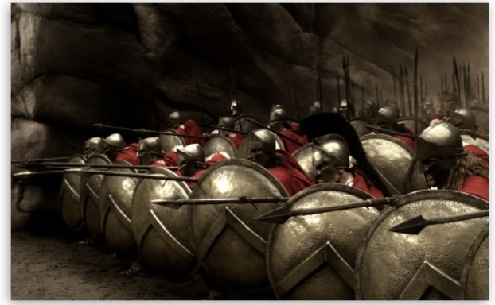

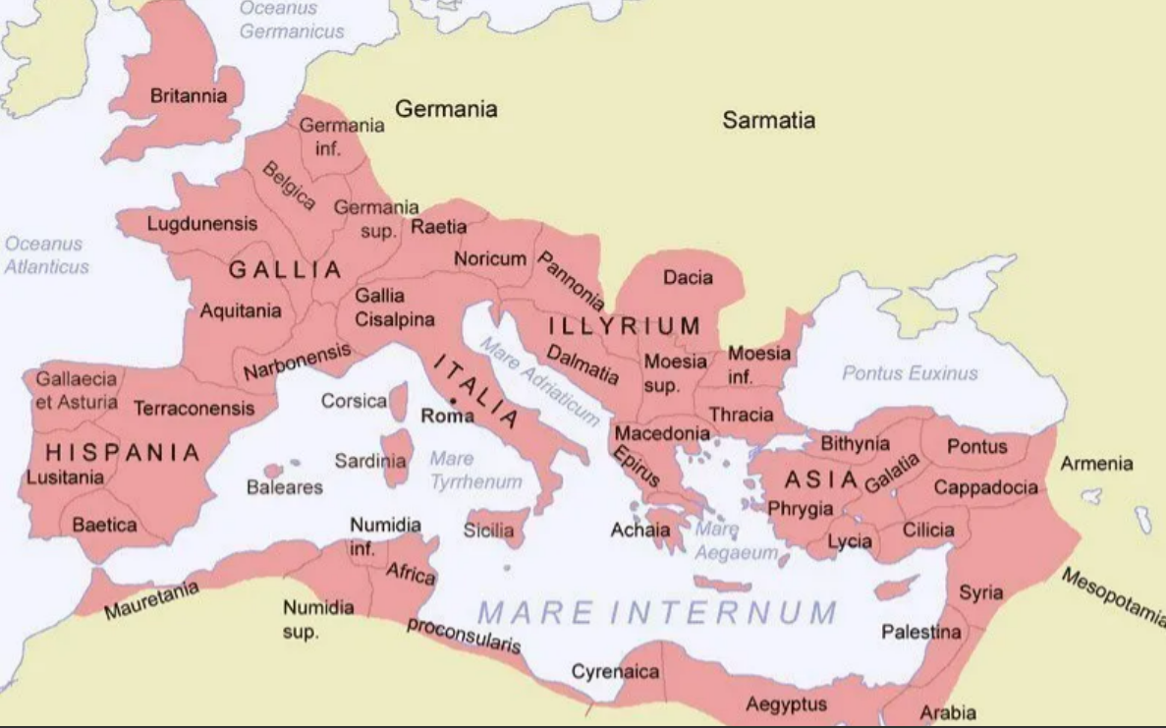

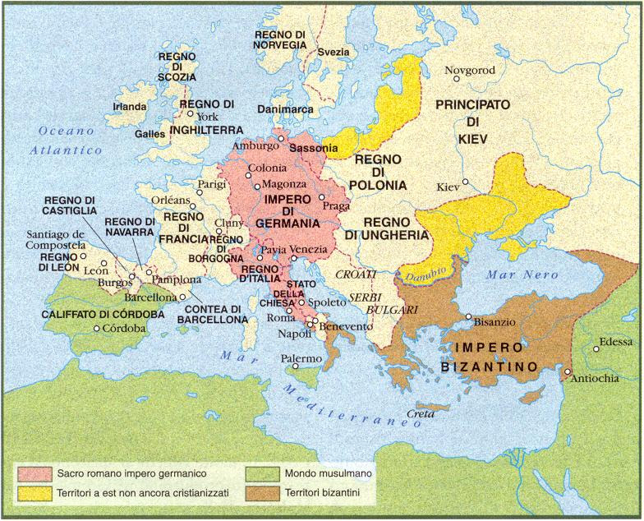

Competenza n. 8 (47 ore)
Collocare l’esperienza personale in un sistema di regole fondato sul reciproco riconoscimento dei diritti garantiti dalla Costituzione, a tutela della persona, della collettività e dell’ambiente
Prove valutative della competenza: Colloquio guidato (25 ore) + Test Oggettivo (22 ore)

Materiali per il colloquio

Articoli della Costituzione della Repubblica Italiana

Articolo 1
L'Italia è una Repubblica democratica, fondata sul lavoro.
La sovranità appartiene al popolo, che la esercita nelle forme e nei limiti della Costituzione.

Articolo 2
La Repubblica riconosce e garantisce i diritti inviolabili dell'uomo, sia come singolo, sia nelle formazioni sociali ove si svolge la sua personalità, e richiede l'adempimento dei doveri inderogabili di solidarietà politica, economica e sociale.

Articolo 3
Tutti i cittadini hanno pari dignità sociale e sono eguali davanti alla legge, senza distinzione di sesso, di razza, di lingua, di religione, di opinioni politiche, di condizioni personali e sociali.
E` compito della Repubblica rimuovere gli ostacoli di ordine economico e sociale, che, limitando di fatto la libertà e l'eguaglianza dei cittadini, impediscono il pieno sviluppo della persona umana e l'effettiva partecipazione di tutti i lavoratori all'organizzazione politica, economica e sociale del Paese.

Articolo 9
La Repubblica promuove lo sviluppo della cultura e la ricerca scientifica e tecnica.
Tutela il paesaggio e il patrimonio storico e artistico della Nazione.

Articolo 21
Tutti hanno diritto di manifestare liberamente il proprio pensiero con la parola, lo scritto e ogni altro mezzo di diffusione.

Immagini-stimolo

